ВНИМАНИЕ! «ЛОХ» - АВТОМАТИЧЕСКИЙ ПОЖАРНЫЙ РОБОТ-УБИЙЦА…

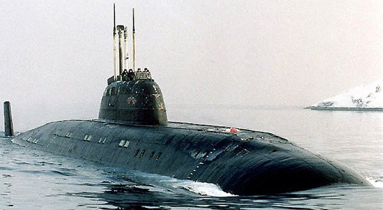
Гибель 20 моряков на атомной подводной лодке «Нерпа» вызвала настоящий шок и недоумение у широкой общественности. Как могло случится так, что система автоматического пожаротушения, целью которой является спасение жизней людей при пожаре, сама стала причиной их преждевременной и мучительной смерти? Применяются ли подобные автоматические системы пожаротушения на объектах гражданского назначения? Что нам надо знать о проблемах, связанных с системами пожаротушения, для жизнедеятельности человека и его выживания в опасной и задымленной среде? Какое положение дел сейчас складывается с системами автоматического пожаротушения на объектах с массовым пребыванием людей в Красноярском крае? Что надо сделать для того, чтобы трагедии, подобные происшедшей на подводной лодке, больше никогда не повторились?
Вот такие непростые вопросы мы попытались обсудить с экспертом и специалистом в области автоматических систем пожаротушения - исполнительным директором ассоциации «Стратегическая пожарная инициатива» и президентом группы компаний «Brand-Mauer-Siberia» Ребедюк Вячеславом Анатольевичем. Беседа получилась откровенной и довольно острой, но, как нам кажется, она заставляет задуматься и сделать соответствующие выводы проектировщикам, инвесторам, заказчикам и простым посетителям торговых центров, библиотек и выставочных залов…

СПЕЦ.КОР: | Итак, давайте сразу договоримся по-джентельменски, чтобы разговор получился интересный для наших читателей, предлагаю говорить четко, ясно, ответственно и обоснованно. А не «лить воду» как это делают многие эксперты. Так что же произошло, на Ваш взгляд, на АПЛ «Нерпа» и почему погибло 20 подготовленных и опытных подводников? Были ли у них шансы на спасение?
Р. В. А. | Из официальных источников известно, что причиной гибели 20 подводников послужило вдыхание огнетушащего газа хладона 114В, применяемого в системе активного газового автоматического пожаротушения АПЛ. Несанкционированное или ложное срабатывание системы пожаротушения могло произойти вследствие подрыва пиропатрона на быстродействующей батарее пожаротушения. Это могло произойти по трем причинам либо при срабатывании побудительной системы от пожарных дымовых датчиков, либо при ручном несанкционированном запуске, либо вследствие спланированного террористического акта. Учитывая, что при сработке автоматической системы пожаротушения, происходит почти мнгновненное заполнение огнетушащим газом всего пространства отсека АПЛ по объему, шансы на спасение у подводников и возможности реагирования на происходящее были минимальными. И, конечно же, они были не готовы к такой нештатной ситуации, ведь вряд ли возможно это предусмотреть в инструкциях и правилах.
СПЕЦ.КОР: | Конечно, сейчас этим занимается специальная комиссия и в скором времени будет достоверно известно, как же случилось так, что произошла трагедия. А пока мы можем строить свои рассуждения, основываясь на предположениях… А вот, предположим, где с подобной ситуацией может столкнуться простой обыватель, который даже не подозревает о существующей для него угрозе?
Р. В. А. | Вы знаете, простой человек может столкнуться с этой проблемой где угодно. К сожалению, декларируя необходимость автоматических систем обнаружения и тушения пожара, как основного условия спасения людей при пожаре, очень часто проектировщики, заказчики, инвесторы и монтажные организации упускают тот факт, что фактически любая система пожаротушения может быть как единственным средством локализации пожара на начальной стадии, так и смертельно опасной ловушкой для человека… И эти ошибки обходятся очень дорого. А уровень компетенции постоянно снижается, и сейчас фактически отсутствуют специалисты комплексной безопасности, которые могут всесторонне оценивать риски и угрозы, связанные с обеспечением общей безопасности объектов, зданий и сооружений.
СПЕЦ.КОР: | Вот сейчас происходит то, что я назвал «лить воду». Вы можете дать конкретное и краткое определение по системам автоматического пожаротушения и степени их опасности для человека?
Р. В. А. | Давайте я попытаюсь это сделать. Но это многосложная и непростая тема, поэтому я смогу только очень поверхностно ее изложить. Системы автоматического пожаротушения по огнетушащему веществу делятся на 5 видов: водяные, газовые, порошковые, аэрозольные и паровые. По степени опасности воздействия на человека я бы их распределил в следующей последовательности от наиболее опасных к наименее: газовые, аэрозольные, порошковые, паровые и водяные. |  | 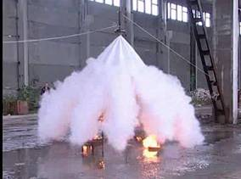  Так срабатывает один порошковый модуль
Р. В. А. | Важнейшим фактором является еще и площадь срабатывания системы пожаротушения, например, в спринклерной системе автоматического пожаротушения это около 10 м², а в порошковой систем – это может быть и 1000 м². Т.е. фактически выходит, что при пожаре на площади 1 м² при его обнаружении двумя дымовыми извещателями сработает система на площади в 100 раз больше, и одновременный залп произведут более 50 порошковых установок.
Р. В. А. | 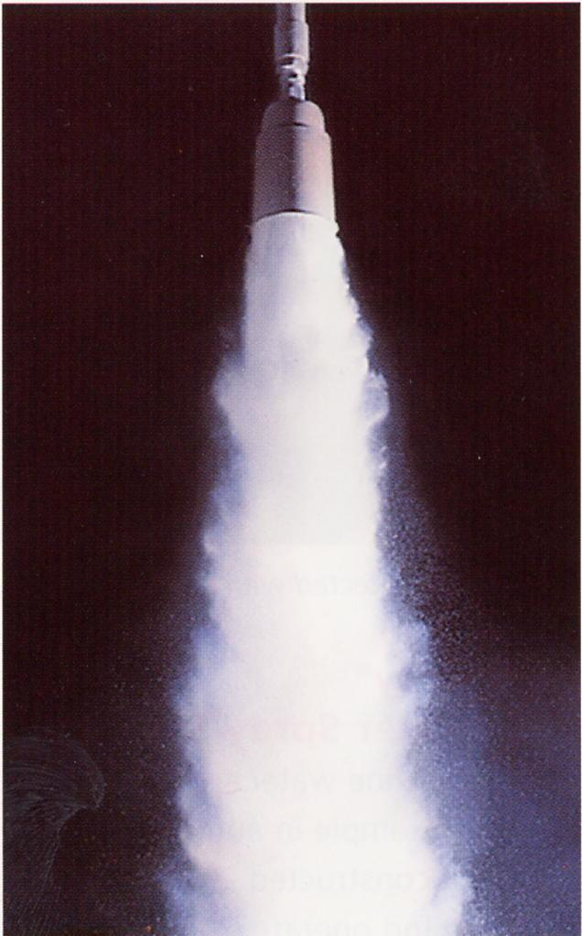  Так срабатывает один газовый модуль |  | Вот и судите сами, что произойдет. При этом, на мой взгляд, применение систем газового, порошкового и аэрозольного автоматического пожаротушения в помещениях, где находятся люди, должно быть запрещено. Но, к большому сожалению, у нас сейчас порошковые системы без проблем проектируют, монтируют и эксплуатируют даже на объектах с массовым пребыванием людей. К примеру, в городе Красноярске порошковые системы автоматического пожаротушения установлены в таких торгово-развлекательных комплексах, как ТРК «Арбат», ТРК «Быттехника», ТРК «Эдельвейс», ТРК «Базар», ТРК «Самолет». И здесь возникает много вопросов к государственным экспертам и контролирующим органам…
СПЕЦ.КОР: | А вообще в чем опасность применения порошка, аэрозоля или газа для человека? Неужели отсутствуют безопасные огнетушащие составы, кроме воды и пара, для человека? Неужели наша пожарная наука не придумала новейших и более эффективных средств, чем вода?
Р. В. А. | В настоящее время можно констатировать тот факт, что отечественная пожарная наука за последние 10 лет достигла значительных высот и придумала много всего нового и оригинального. Особенно активизировалась эта работа с момента объединения МЧС и ГПС. Но если говорить о конкретных результатах, то их пока не видно – пожарная наука занимается расчетами, прогнозами, мониторингами, исследованиями, технологиями. | 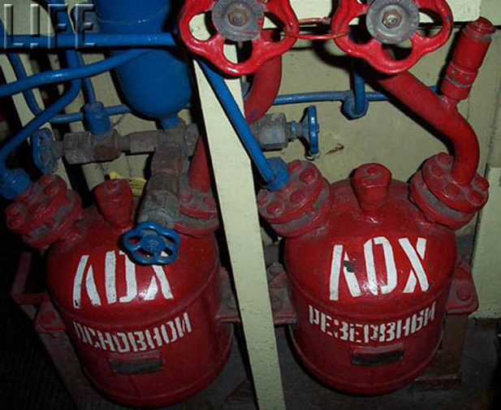
Р. В. А. | Короче говоря, всем тем, на чем можно заработать деньги. А системы автоматического пожаротушения у нас устарели на 25-30 лет. На подводной лодке «Нерпа» в системе пожаротушения «ЛОХ» (лодочная объемная химическая) применялся тяжелый газ фреон, который снят с применения согласно Киотскому соглашению в 1985 году…
СПЕЦ.КОР: | В чем опасность газовых систем и использования фреона понятно из последствий трагедии на АПЛ. А в чем опасность огнетушащих порошков и аэрозольных составов для человека?
Р. В. А. | Я бы так сказал – опасность применения данных составов для человека до конца не исследована. Что касается порошка, то при сработке на большой площади он вызывает, в первую очередь, всеобщую панику, а, попадая в легкие человека, может привести к серьезным заболеваниям органов дыхания. К сожалению, нет общей статистики ложных сработок систем порошкового автоматического пожаротушения и, соответственно, отсутствуют данные по заболеваниям человека, вызванным вдыханием огнетушащих порошковых составов. И, конечно же, порошковая система может сработать в любое время по тем же трем причинам, что и газовая. Хотя в нормах и правилах четко изложено где и как могут применяться порошковые, газовые и аэрозольные системы пожаротушения, в последние 2 года в Красноярском крае они стали применяться значительно чаще. И если раньше это были единичные случаи, то сейчас их применение переходит в систему. Кто, как и за сколько подписывает и принимает в эксплуатацию системы порошкового пожаротушения на объектах с массовым пребыванием людей в г. Красноярске известно всем. Поэтому здесь все ждут очередного чрезвычайного происшествия…
СПЕЦ.КОР: | По-вашему мнению, выходит, что только автоматическая система водяного пожаротушения может применяться на объектах с массовым пребыванием людей и в торгово-развлекательных комплексах?
Р. В. А. | Да, это мое твердое мнение…Назначением автоматических систем водяного пожаротушения является локализация и ликвидация пожара в любой защищаемой точке на площади не более 120 м². Т.е. практически в начальной стадии возникновения пожара система должна его обнаружить и локализовать до прибытия пожарных подразделений. А это позволяет осуществить самостоятельную эвакуацию людей до наступления опасных факторов пожара, связанных с задымлением и повышением температуры. Если это не произойдет, то можно сказать, что система АПТ не справилась со своей задачей…
СПЕЦ.КОР: | Если система пожаротушения не выполнила свою задачу, что тогда может остановить распространение пожара? И как при этом осуществлять эвакуацию людей?
Р. В. А. | Сама система автоматического пожаротушения должна обнаружить и ликвидировать пожар в течение 10 минут. Если это не удается, то пожар выходит из зоны возможного контроля и его развитие зависит от горючей загрузки и путей распространения. А, как правило, первые пожарные подразделения преступают к активным действиям через 15-20 минут. Поэтому люди вынуждены эвакуироваться сами и если кто-то остается в огненно-дымовой западне, то их эвакуация сопровождается комплексом специальных спасательных мероприятий. И, конечно же, эти люди попадают в крайне сложную и опасную для жизни ситуацию…
СПЕЦ.КОР: | А как обстоят дела с системами автоматического пожаротушения в современных многофункциональных торгово-развлекательных комплексах в г. Красноярске?
Р. В. А. | На мой взгляд, здесь ситуация просто плачевная. Учитывая высокую стоимость обслуживания АУТП, собственники, как правило, либо их обслуживают сами, либо вообще не обслуживают, либо нанимают для их обслуживания организации, которые берут на себя ответственность за неработающие системы и пишут формальные акты о том, что системы АУТП находятся в работоспособном состоянии. А контролирующие органы в лице Госпожнадзора просто закрывают на это глаза… По новому техническому регламенту о пожарной безопасности вся ответственность возлагается на собственника объекта, поэтому ему и придется отвечать за все, в случае пожара и особенно гибели людей на пожаре. Выходит, что собственник объекта в итоге берет на себя все риски и угрозы, связанные с пожарной безопасностью объекта…
СПЕЦ.КОР: | Вячеслав, какой основной вывод Вы могли бы сделать из той трагедии, которая случилась на АПЛ «Нерпа», и что, на Ваш взгляд, является наиболее важным для безопасности человека?
Р. В. А. | Основной вывод я бы сделал такой – всем нам следует уметь прогнозировать опасную для нашей жизни ситуацию и правильно оценивать риски и угрозы, связанные с техногенными и другими катастрофами. Что из 208 находящихся на АПЛ человек никто не знал, что газ фреон 114В является крайне опасным веществом для человека? Что собственник крупнейшей торговой сети г. Красноярска «Быттехника» господин Трофимов не знает в чем опасность огнетушащего порошка для людей? Что начальник управления Госпожнадзора г. Красноярска господин Конев не знает, что 90% автоматических установок пожаротушения на критически важных для национальной безопасности объектах находятся в нерабочем состоянии? Что начальник пожарного отдела Красноярской краевой экспертизы господин Трефилов не знает, что в г. Красноярске полным ходом идет монтаж порошковых систем автоматического пожаротушения на объектах с массовым пребыванием людей? Что, подписывая объекты, начальник Архитектурно-строительного надзора Красноярского края господин Пряничников не знает, что на них отсутствует важнейшая из систем контроля за функционированием, жизнедеятельностью и безопасностью объекта система СМИС (система мониторинга инженерных систем), а установки автоматического пожаротушения выполнены с сотнями отступлений от проектов, технических условий и норм? Конечно же, все знают всё – но продолжают ждать по старинному русскому обычаю возможности перекреститься, когда клюнет жареный петух…

ИНТЕРВЬЮ ЗАПИСАНО В КРАСНОЯРСКЕ
17 НОЯБРЯ 2008 ГОДА



Эксперт: В систему пожаротушения «Нерпы» закачали ядовитый газ
4 декабря 2008, 09:22
Главный инженер Амурского судостроительного завода (АСЗ) Александр Меринов утверждает, что в систему пожаротушения АПЛ «Нерпа», в результате срабатывания которой погибли 20 человек, на две трети была закачена примесь ядовитого вещества - тетрахлорэтилена.
Об этом свидетельствуют предварительные анализы, которые были проведены в лаборатории Владивостока, сообщил Меринов в интервью газете «Дальневосточный Комсомольск», передает РИА «Новости».
«Анализы показали, что на две трети присутствовала эта примесь (тетрахлорэтилена). А должен был быть тетрафтордибромэтан - малотоксичное вещество, которое особых мер предосторожности не требует. Работать с ним нужно в вентилируемом помещении. В случае воздействия на человека он вызывает легкое опьянение, но смертельных исходов в принципе не могло быть», - сказал главный инженер завода, на котором была построена субмарина.
По его словам, отобраны пробы «с оставшихся неиспользованных станций ЛОХ на корабле, а также из баллонов этой партии, которые оставались на заводе».
«Следователи прокуратуры повезли образцы в научно-исследовательский институт химии. Через неделю мы получим результаты и окончательно станет ясно, какой продукт нам передали поставщики», - сказал Меринов.
В начале ноября на АПЛ «Нерпа» еще не принятой в состав ВМФ России во время заводских ходовых испытаний в Японском море произошло несанкционированное включение автоматизированной системы пожаротушения. От отравления фреоном погибли 20 человек. Всего на подлодке находились 208 человек, из них 81 военнослужащий, остальные - члены сдаточной команды. Матросу корабля, который подозревается в запуске противопожарной системы, предъявлено обвинение по части 3 статьи 109 УК РФ (причинение смерти по неосторожности двум или более лицам).
Главный инженер завода, считает, что причиной трагедии на АПЛ стал человеческий фактор, так как систему пожаротушения на подводной лодке К-152 включил человек.
«Я не знаю, понимал ли подозреваемый, что творил, и отдавал ли себе отчет о последствиях. Задержанный матрос-контрактник дает признательные показания. Тот факт, что систему привел в действие человек, подтверждается расшифровкой записей системы управления кораблем, которая контролирует все команды и ведет их учет. Пока во всех деталях ЧП разбирается следствие. Именно у подозреваемого в заведовании были трюмные системы, в том числе и противопожарная система ЛОХ», - сказал Меринов в интервью газете.
Главный инженер сообщил, что работал в составе госкомиссии, которая сделала предварительные выводы, составила предварительный акт расследования. Окончательные документы будут оформлены только после того, как завершится психиатрическая экспертиза подозреваемого, будут получены результаты технических экспертиз программного обеспечения систем управления кораблем.
Меринов также утверждает, что все гражданские специалисты носили с собой средства индивидуальной защиты, и все специалисты прошли теоретический курс и практически отрабатывали применения средств индивидуальной защиты - команда и экипаж во время ЧП действовали безупречно. По его словам, лодка была готова к ходовым испытаниям.

